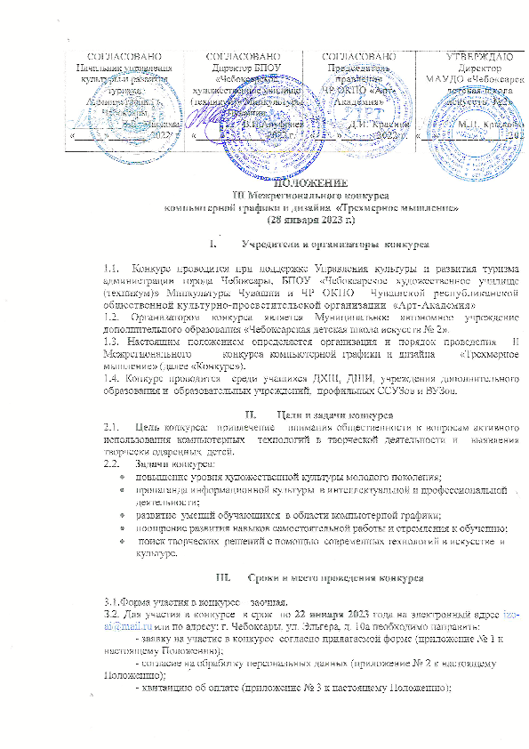

- конкурсная работа.
Работы необходимо представить в электронном варианте – размер работы не должен превышать 3 Мб, формат JPEG, разрешение не менее 300 ppi (изображение должно быть растрировано!). Работы, выполненные в USAnimation, Macromedia Flash, Adobe Animate и др. – необходимо экспортировать в файл с расширением AVI или MP4. Файл видеоролика должен быть размещен в облачном хранилище и его размер не должен превышать 100 Мб.

3.3.ВАЖНО! Все файлы должны быть подписаны (ФИО участника) и отправлены на электронную почту одним письмом.
3.4. Конкурс проводится 28 января 2023 года в здании Академии искусств по адресу: город Чебоксары, ул. Эльгера, 10а
3.5. Итоги конкурса будут размещены на сайте http://www.akademia-dshi2.ru/ 3 февраля 2023 г.
Рассылка дипломов участников заочного этапа осуществляется по электронной почте в срок до 18 февраля 2023 г.
3.6. По окончании конкурса планируется организация и проведение выставки работ в Центре современного искусства города Чебоксары.

- Порядок и условия проведения конкурса

4.1. В фестивале-конкурсе могут принять участие учащиеся ДХШ ДШИ, общеобразовательных учреждений, домов творчества, студенты СУЗов и ВУЗов, всех регионов России. Количество заявленных коллективов от одного учреждения – не ограничено.
4.2. Номинации конкурса:
- Дизайн интерьера;
- Ландшафтный дизайн;
- Промышленный дизайн (бытовая техника, автомобили, средства связи и пр.);
- Печатная и мультимедиа продукция (афиши, баннеры, реклама и пр.);
- Иллюстрации художественных произведений (разворот книги, книжная иллюстрация);
- Компьютерная анимация;
- Комиксы.
Специальные номинации
- «Совместно с наставников» (подготовка конкурсной работы по принципу «ученик + учитель»)
- «Счастливое детство » (применение компьютерных технологий для создания изображения в цифровой форме счастливых моментов детства)
- «Логотип в честь 555 – летия города Чебоксары» (разработка логотипа, в котором могут отразиться основные направления экономической и культурной деятельности города, элементы городской тематики, характерные символы столицы Чувашии, например, архитектурные или природные).

4.3.Конкурс компьютерной графики проводится для обучающихся в возрасте 10-23 лет.
Участники подразделяются на возрастные группы:
младшая группа - 10-12 лет;
средняя группа -13-15 лет;
старшая группа - 16-18 лет;
юношеская – 19-23 лет.
4.4. Общее количество работ, присылаемых на Конкурс одним участником ограничено до 3.
4.5. Одна работа не может быть представлена более чем в одной номинации.

- Определение победителей, награждение
5.1. Жюри назначается организаторами Конкурса.
5.2. В состав жюри входят наиболее авторитетные представители и специалисты в области компьютерной графики, дизайна и искусства.
5.3.Жюри разрабатывает критерии оценивания работ.
По завершению конкурса все награждаются дипломами: диплом участника, диплом дипломанта I, II, III степени и лауреата I, II, III степени в каждой возрастной категории.
Возможно присуждение Гран-при и специальных призов.
5.4. Общие критерии оценки:
- соответствие теме;
• художественный вкус;
• композиция;
• техничность исполнения.
5.5. Итоги конкурса оформляются итоговым протоколом.
5.6. Лауреатам и дипломантам конкурса в каждой номинации и по возрастным категориям вручаются почетные дипломы в электронном виде.
5.7. При благоприятной эпидемиологической обстановке в стране организаторами планируется организовать выставку работ лауреатов Конкурса. Все командировочные расходы, проезд и проживание участников открытия выставки за счет направляющей стороны.
- Финансовые условия

6.1. Взнос в поддержку конкурса на развитие детского творчества составляет 150 рублей за одну работу.
6.2.Благотворительный взнос осуществляется по перечислению по 22 января 2023 г. по реквизитам или квитанции (Приложение №3):
Чувашская Республиканская общественная культурно-просветительская организация
«Арт-Академия»
Номер счета 40703810629040000079
ИНН 2130226370
ОРГН 1212100005006
Филиал «Нижегородский» АО «Альфа-Банк» КПП 213001001
БИК 042202824 Кор.счет 30101810200000000824

- Контакты
г. Чебоксары, ул. Эльгера, д. 10а, тел./факс 8 (8352) 23-04-84; e-mail: izo-ai@mail.ru;
сайт школы: http://akademia-dshi2.ru
Приложение №1
К положению
III Межрегионального конкурса
компьютерной графики и дизайна
«Трехмерное мышление»

ЗАЯВКА УЧАСТНИКА

Номинация
Участник

Дата рождения
Возрастная группа
Учебное заведение (полностью)
Адрес и телефон учебного заведения, e-mail
ФИО преподавателя (полностью)
Контактный телефон,
e-mail
Название работы

Техника исполнения

Дополнительная
информация

Приложение №2
К положению
III Межрегионального конкурса
компьютерной графики и дизайна
«Трехмерное мышление»

Согласие родителей (законных представителей)
на обработку персональных данных ребенка
Я,__________________________________________________________ фамилия, имя, отчество
родитель учащегося(йся)_________класса, ________________________наименование школы

даю согласие на участие в III Республиканском фестивале-конкурсе народного творчества
«Талантов перезвон» и на сбор, хранение, использование, распространение (передачу) и публикацию в том числе, в сети Интернет, персональных данных моего несовершеннолетнего ребенка___________________________________________________,
ФИО ребенка – участника

Персональные данные моего несовершеннолетнего ребенка, в отношении которых дается данное согласие, включают: фамилию, имя, отчество, дату рождения, гражданство, паспортные данные (свидетельство о рождении), место обучения, класс, результаты участия в конкурсе, фотографии с конкурса

Согласие действует 3 года или прекращается по письменному заявлению, содержание которого определяется частью 3 ст. 14 Федерального закона от 27.07.2006 № 152 –Ф3 «О персональных данных».

_________________________ ______________________________
дата подпись

Приложение №3
К положению
III Межрегионального конкурса
компьютерной графики и дизайна
«Трехмерное мышление»
 |  | Форма № ПД-4
Извещение |  | ЧУВАШСКАЯ РЕСПУБЛИКАНСКАЯ ОБЩЕСТВЕНАЯ КУЛЬТУРНО- ПРОСВЕТИТЕЛЬСКАЯ ОРГАНИЗАЦИЯ «АРТ-АКАДЕМИЯ»
 |  | (наименование получателя платежа)
 |  | 2130226370 |  |  |  | 40703810629040000079
 |  | (ИНН получателя платежа) (номер счета получателя платежа)
 |  | в____филиал «Нижегородский» АО «Альфа-БАНК» БИК |  |  |  |  |  |  | 042202824
 |  | (наименование банка получателя платежа)
 |  | Номер кор./сч. банка получателя платежа |  |  | 30101810200000000824
 |  | Участие в конкурсе «Трехмерное мышление»
(наименование платежа)
плательщика)
 |  | Ф.И.О плательщика ____________________________________________________________________
 |  | Паспортные данные плательщика __________________________________________________
 |  | Сумма платежа | ______ руб. ___ коп. |  |  |  | Сумма платы за услуги _______ руб. _______ коп.
 |  | Итого | ______ руб. ___ коп. «_____» ____________________ 20___г.
Кассир |  | С условиями приема указанной в платежном документе суммы, в т.ч. с суммой взимаемой платы за услуги банка, ознакомлен и согласен.
 |  |  |  |  |  |  |  | Подпись плательщика _______________________

